微生物学講義ノート ３ 消化器系感染症・食中毒
小林正伸

学習目標をきちんと理解する。（講義の最後には確認する）
１）細菌性腸管感染症 （病原性大腸菌感染症）
事例１
①病原性大腸菌と腸内常在菌である大腸菌の違いは何か？
教科書の表2.3-4参照
５種類の病原性大腸菌が報告されている。

O157の特徴（教科書に加えて覚えるべきこと）
１）強い感染力：サルモネラなどでは１００万個だが、O157では１００個でも発症
２）強い毒素：「ベロ毒素」と呼ばれる毒素を作り、体の抵抗力の弱い5歳未満の乳幼児
や高齢者は、腎臓や脳などに重い障害を生じ「溶血性乳毒症候群（HUS）」を引き起
こすことがある。
３）長い潜伏期間：腸の中で菌が増殖して毒素を作ってから発症するので、潜伏期間が4
～9日間と長く、感染源が特定しにくいのが特徴。
②腸管出血性大腸菌の重篤な合併症は何か？
（ヴェロ毒素の標的は標的細胞は，腸絨毛，腎臓，脳の微細血管）
溶血性尿毒素症候群
発症約１週間後，約１０％の患者はHUSに移行する．血小板減少や溶血性貧血(LDH
の上昇)，尿量減少，血尿，蛋白尿などで気づく．
Vero toxinにより血管内溶血→血小板凝集が亢進→血小板減少（血小板減少性紫斑
病）約３％のHUS患者は死亡する．
脳症
神経症状(痺れ，頭痛)や意識障害を随伴し，痙攣重積，昏睡に陥る例も多い．
大脳・小脳の血管内皮傷害とプルキンエ細胞の傷害，脳幹・脊髄での神経細胞の浮
腫や出血が機序として考えられている
③腸管出血性大腸菌の２次感染を防ぐためにはどうすべきか？
教科書の表2.3-1参照

２）細菌性腸管感染症 （輸入感染症）こうした疾患は日本ではほとんどみることはない。
事例２
事例３
②下痢便のタイプから何がわかるのか？
教科書の表2.3-6参照
③下痢を伴う輸入感染症にはどのようなものがあるのか？
教科書の表2.3-5参照

３）食中毒
事例４
事例５
事例６
①食中毒の起因微生物にはどのようなものがあるのか？
教科書の表2,3-7、図2.3-5参照
毒素型（黄色ブドウ球菌、ボツリヌス菌、セレウス菌）
感染毒素型（腸炎ビブリオ、腸管出血性大腸菌、腸管毒素性大腸菌など）
感染侵襲型（サルモネラ、カンピロバクターなど）
②どのくらいの菌数を摂取すると発病するのか？
③食中毒はどのような機序で発症するのか？
図2.3-5参照
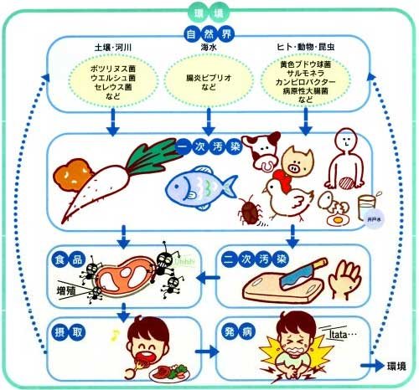
④食中毒を予防するにはどうしたらいいのか？
教科書の３７ページを参照
食品に起因菌をつけない
・サルモネラ、カンピロバクター、腸管出血性大腸菌は家畜の腸管内に存在するので、
なま肉に付着している可能性が高い。
・腸炎ビブリオは鮮魚に付着
・手に化膿症があるものは黄色ブドウ球菌の汚染源になりやすい
食品中で起因菌を増やさない
- 腸炎ビブリオやウェルシュ菌は増殖が早いのですぐに食べる。
- 自家製の野菜や果物の瓶詰め、真空パック食品ちゅうにはボツリヌス毒素が産生されている可能性がある。
- 芽胞形成菌には他にウェルシュ菌、セレウス菌
食品中の起因菌を生かさない（食前に加熱する）
- ７５℃で１分間加熱すればほとんどの菌は死滅
- 黄色ブドウ球菌のエンテロトキシンやセレウス菌の嘔吐毒は耐熱性。
⑤経口感染するウイルスにはどのようなものがあるのか？
教科書の表2.3-8参照
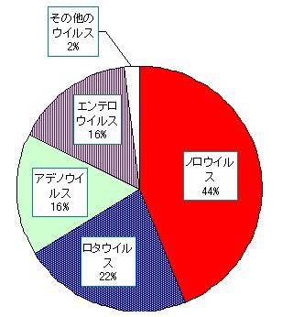
広島市における感染性胃腸炎患者から検出されたウイルス
練習問題
１．溶血性尿毒症候群を合併しやすい感染症の菌種を選びなさい。
１）チフス菌
２）腸管出血性大腸菌
３）結核菌
４）赤痢菌

２．毒素型食中毒を起こしやすい菌はどれか？
１）サルモネラ菌
２）腸管出血性大腸菌
３）黄色ブドウ球菌
４）腸炎ビブリオ

３．食中毒の原因菌とならないものはどれか？
１）黄色ブドウ球菌
２）レジオネラ
３）腸炎ビブリオ
４）ウェルシュ菌

４．輸入腸管感染症の原因菌とならないものはどれか？
１）超チフス菌
２）赤痢菌
３）セレウス菌
４）コレラ菌

５．水系感染が原因とならない感染症を選べ
１）ポリオ
２）結核
３）コレラ
４）A型肝炎ウイルス

６．芽胞形成菌でないものはどれか？
１）ボツリヌス
２）セレウス菌
３）カンピロバクター
４）ウェルシュ菌

